Ôn tập HKII Lý 9: Họ tên học sinh – lớp: ………………………………………………………
1/ Em hãy cho biết các nguyên nhân gây tật cận thị?
Để có đôi mắt khỏe thì chúng ta cần cách chăm sóc mắt như thế nào?

2/ Một máy biến thế có số vòng của cuộn sơ cấp là 5500 vòng số vòng của cuộn thứ cấp là 2500 vòng. Đặt vào hai đầu cuộn sơ cấp một hiệu điện thế xoay chiều 220V.
- Đây là máy tăng thế hay hạ thế vì sao?
- Tính hiệu điện thế ở hai đầu cuộn thứ cấp?

3/ Nêu một số ứng dụng của thấu kính phân kì?
4/ Mắt bạn Đông không đeo có khoảng nhìn rõ từ 10cm đến 50cm.
- Hỏi mắt bạn Đông bị tật gì?
- Cách khắc phục như thế nảo?
5/ So sánh điểm giống nhau, khác nhau giữa máy ảnh và mắt trên phương diện quang hình ?

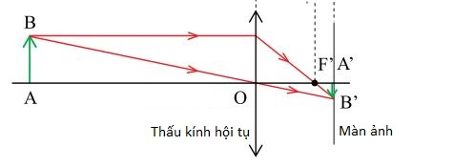
6/ Quan sát ảnh của một người tạo bởi máy ảnh:
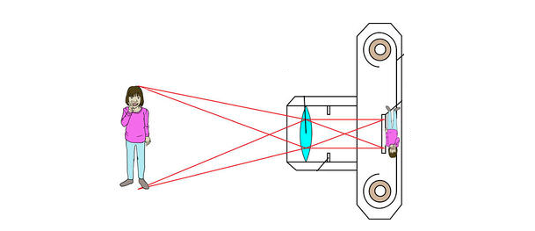

Người được chụp ảnh cao 120 cm, cách máy ảnh 240cm. Thu được ảnh cao 1,2cm.
- Tính khoảng cách từ phim tới vật kính lúc chụp ảnh.
- Tính tiêu cự của thấu kính dùng làm vật kính của máy ảnh nói trên.

7/ Quan sát ảnh của một cái cây tạo bởi máy ảnh
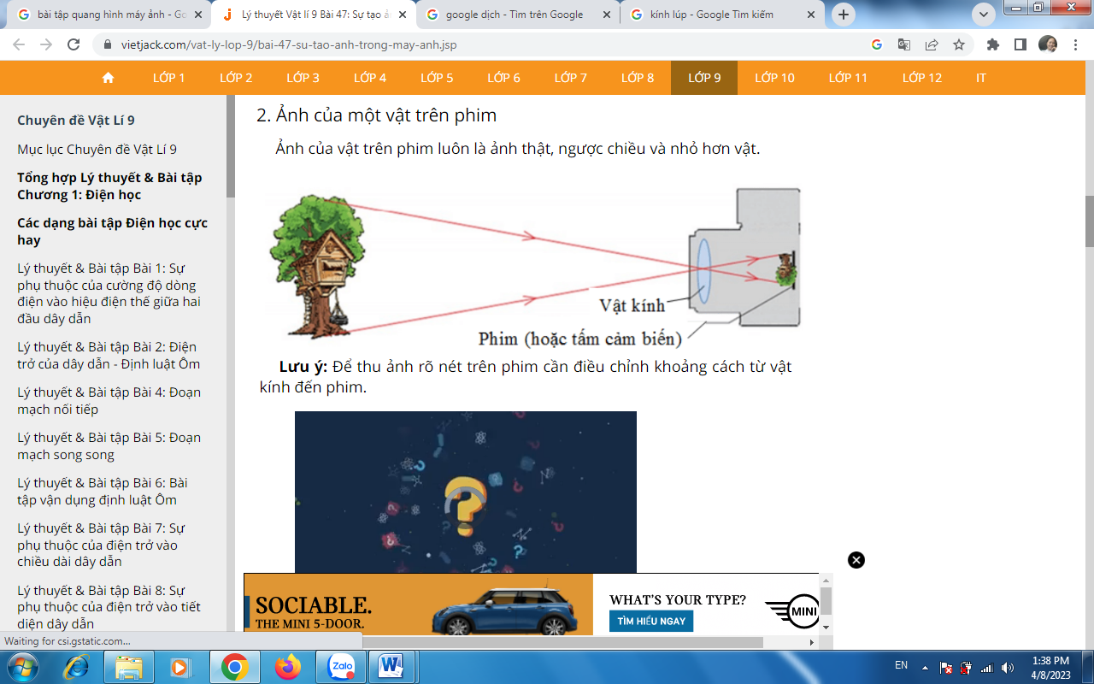

Người ta sử dụng một máy ảnh để chụp một cái cây cách vật kính 10m, cái cây đó có chiều cao 6,5m. Biết rằng tiêu cự của vật kính là 6cm. Tính chiều cao của ảnh cái cây trên phim.

......................................................................................................................................................................................................................................................................................................................................................
................................................................................................................................................................................................................................................................................................................................................................................................................................................................................................................................
......................................................................................................................................................................................................................................................................................................................................................
......................................................................................................................................................................................................................................................................................................................................................
.................................................................................................................................................................................................................................................................................................................................................................................................................................................................................................................................
......................................................................................................................................................................................................................................................................................................................................................
......................................................................................................................................................................................................................................................................................................................................................
......................................................................................................................................................................................................................................................................................................................................................
................................................................................................................................................................................................................................................................................................................................................................................................................................................................................................................................
......................................................................................................................................................................................................................................................................................................................................................
................................................................................................................................................................................................................................................................................................................................................................................................................................................................................................................................
......................................................................................................................................................................................................................................................................................................................................................
................................................................................................................................................................................................................................................................................................................................................................................................................................................................................................................................
......................................................................................................................................................................................................................................................................................................................................................
................................................................................................................................................................................................................................................................................................................................................................................................................................................................................................................................
......................................................................................................................................................................................................................................................................................................................................................
................................................................................................................................................................................................................................................................................................................................................................................................................................................................................................................................

